INDICAÇÃO Nº 1635/2017

Sugere ao Poder Executivo Municipal a roçagem e limpeza em área pública localizada defronte ao nº 297 da Rua Araras, no bairro São Joaquim.

Excelentíssimo Senhor Prefeito Municipal,

Nos termos do Art. 108 do Regimento Interno desta Casa de Leis, dirijo-me a Vossa Excelência para sugerir que, por intermédio do Setor competente, seja realizada a roçagem e limpeza em área pública localizada defronte ao nº 297 da Rua Araras, no bairro São Joaquim, neste município.

Justificativa:

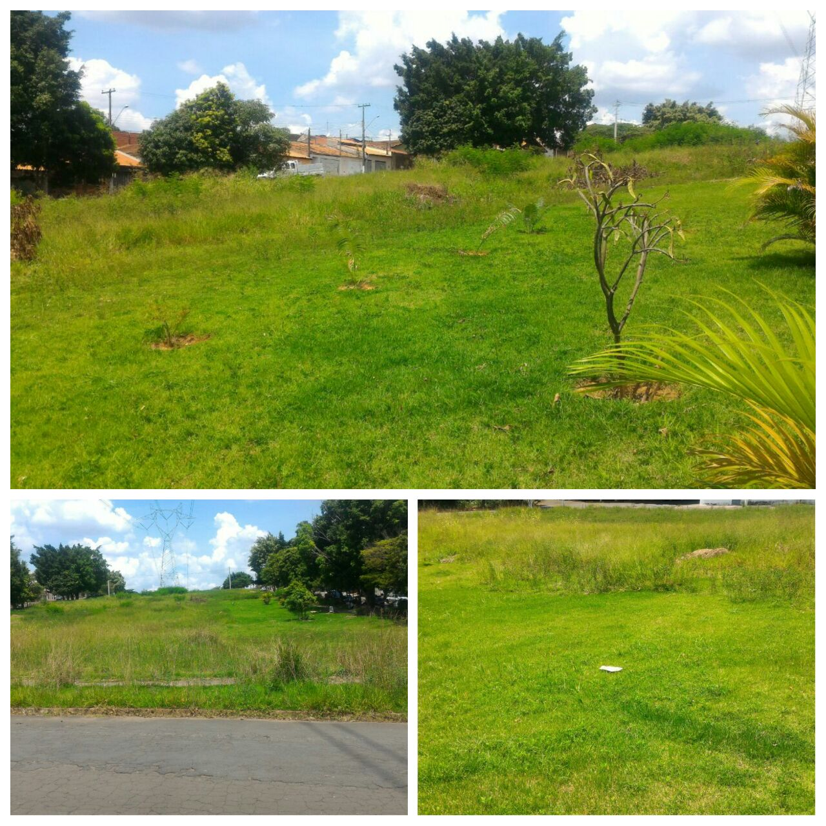

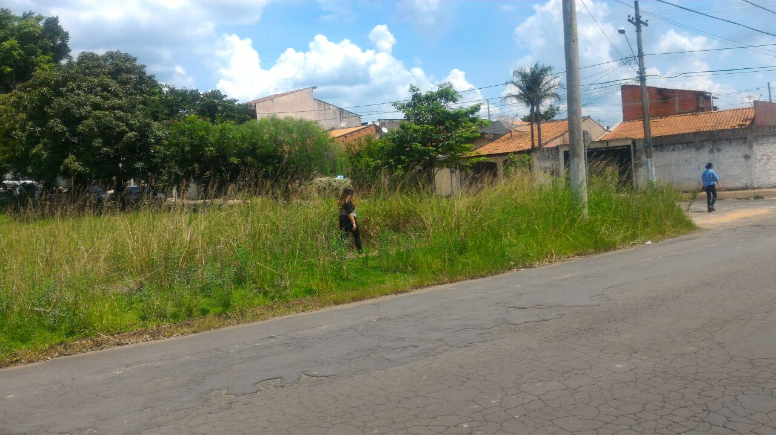

Conforme fotos acima e reivindicação de munícipes do bairro São Joaquim, solicito a roçagem e limpeza no referido local, devido ao mato alto existente, o que vem trazendo transtornos aos moradores e também está causando aparecimento de animais peçonhentos, o que coloca em risco a população.

Plenário “Dr. Tancredo Neves”, em 13 de Fevereiro de 2.017.

JESUS VENDEDOR

-Vereador / Vice Presidente-

